

**子どもの居場所リバティ　2023年度報告書**

新たな地域の子育て・子育ち拠点をめざして

社会福祉法人　こばと会　社会貢献事業　リバティ

はじめに

2022年度より、「こばと会創立50周年記念事業」とし、開始した「子どもひろば リバティ」は2年目を無事に終えることができました。

本事業を通じ、私たちが出会い、つながる子どもたちや保護者の皆さんの抱えるさまざまな困難は一足飛びに解決することは難しく、気長に、忍耐強く向き合っていくことの必要を痛感しています。私たちができるのは「支援」であり、援助」にまで踏み込むことは難しいのが現実です。だからこそ、行政他関係機関との連携は不可欠であり、日常的なコミュニケーションを大切にしながら、私たちの小さな積み重ねの持つ意味や意義に対し、更なる理解を深めていただけるようにしていきたいと考えます。

今期も地域のみなさまからの食材や寸志なども含めた寄附などの応援もいただき、進めることができましたが、来期は日本財団による財政支援も最終年となり、今後の活動継続に対する財政基盤、の確保の検討が最優先課題です。「こどもまんなか」をスローガンに掲げて取り組む子ども、子育ての支援にとって「この場所の必要性」に対する理解を広げるために、これからも引き続き、ご支援を賜りますようよろしくお願いいたします。



　　理事長

リバティ とは

家族や家庭のカタチに関わらず、

すべての子どもたちが一人ぼっちにならず、

人生を自由に考え、選択できるような場をつくります。

そして、子どもとその保護者への「育ち」と「安らぎ」を提供し、

共につくり、育ちあえる場を提供します！

子どもやその保護者が、気軽に立ち寄れる「居場所」として、子どもに対する学習支援や食事提供をはじめとした生活支援、保護者に対する相談支援や育児講座などを実施し、様々な事情を有する子どもと保護者に対して、包括的な支援を行います。

子どもを中心にした各家庭の「くらしの質」の向上、地域で子どもや家庭を支援していく環境を整えていきます。

＜事業内容＞

子どもの居場所の提供

子どもに対する学習支援

保護者に対する養育支援

食事提供などの生活支援

＜事業対象＞

　多摩市及び近隣の子どもと家庭　概ね6歳以上の児童・生徒

　※所得による利用制限はありません。

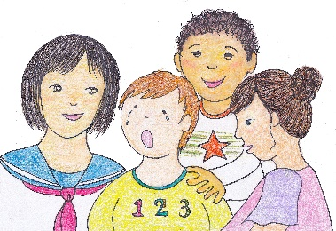

事業の運営と体制

**設　　置　　者**　　社会福祉法人こばと会

**運　　営　　者**　リバティ運営委員会

　　　　　　　　　 運営委員長　 元井由隆

　　　　　　　　 　　運営副委員長　西川毅（事務局長）

　　　　　　　　 　　運営委員　 櫻田幸也（事務局長補佐）

　　　　　　　　　 　運営委員　 岩永ひさか

　　　　　　　　　 　オブザーバー　田中まさみ

**運営スタッフ**　 事務局長　 西川毅

　　　　　　　　　　 事務局長補佐　 櫻田幸也

　　　　　　　　　 　調理・見守り担当（常勤） 佐藤江身子

　　　　　　　　　　 調理・見守り担当（常勤） 泙野昂介

　　　　　　　　　 他応援職員　法人内放課後学童クラブ職員（1名）

　　　　　　　　　 学生ボランティア・アルバイト（適宜）

事業評価委員会　　　昭和薬科大学教授　臨床心理士　吉永真理

　　　　　　　　　　　　　 東京都立大学子ども・若者貧困研究センター　小田川華子

　　　　　　　　　　　　　　児童養護施設職員　青木貴志

実施概要

**開所曜日**　月曜日、火曜日、水曜日、木曜日、金曜日

　　　　　　　※但し、開所日が祝日の場合には休所します。

**開所時間**　午前8時～午後8時

　　　　　　　※午後7時以降の来所についてはお断りする場合があります。

**食事提供**　上記時間帯中、原則一人1食

　　　　　　　※状況に応じて、事務局長と相談の上、回数を増やすこともできます。

**利用定員**　概ね15名程度とします

　　　　　　　※利用にあたっては、事務局が保護者と面談を行い利用状況などを決定

します。緊急連絡先、食物アレルギー情報及び学習到達度などを記載した個人シートを作成し、管理します。個人情報の取り扱いにあたっては、法人内の規定に則り実施しています。

**利用料金**　 無料

　　　　　　　 ※食事提供についてはチケット制（8枚綴り1000円）

　　　　　　 ※子どもと一緒に食事を希望する大人 300円（1食）を提供できます。

**安全管理**　 保険加入します。

帰宅時間を取り決めますが、保護者の送迎が望ましいことを伝えています。

**連携機関**　　多摩市子ども青少年部児童青少年課、子ども家庭支援センター、

多摩市教育委員会、近隣の小中学校など。

※必要に応じ、個別のケース会議などにも出席します。

**関係機関**多摩市社会福祉協議会　たま食ネット

　　　　　　　　※食料支援団体からの支援、個人からの食材寄付をいただいています。

活動報告

事業の本格実施から2年目を迎え、「子どもたちの第三の居場所」のとして、よりよい活動を展開することをめざし、日々の気づきを大切し、取り組んできました。

▼子どもの居場所「リバティ」

諏訪商店街における「リバティ」の存在も知られるようになっており、行政（特に子ども家庭支援センター）との連携関係も深めてきました。

また、通所する子どもや保護者の口コミにより、新たに利用登録を希望する子ども、家庭の数も増える傾向です。

必要な利用者にはすべて対応できることが望ましいと考える一方、スペースやスタッフの人数にも限りがあり、希望するままに利用者を受け入れ、大人数に対応していくことは物理的にも難しく、また、利用する子どもたちそれぞれの特性などもあり、すべてのニーズに応えきることの難しいことは、今後の課題です。

こうした活動に対するニーズの高まりを感じていますが、「リバティ」が唯一ではなく、本来はどうあるべきなのか、望ましい在りようについて地域でも議論されていくべきではないかと感じます。

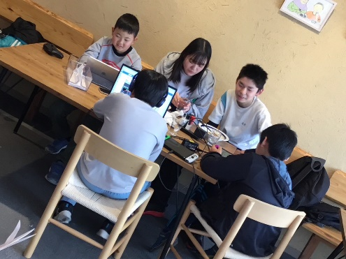

今期は新たに保護者同士の「おしゃべり会」を発足させ、日々の悩み、学校や地域などの情報交換などを気軽にできる場をつくり好評でした。「また、開催してほしい」という声もあり、保護者がホッと息抜きもしながら、「リバティ」を真ん中に、支え合い助け合うつながりづくりも進めていきたいと思います。

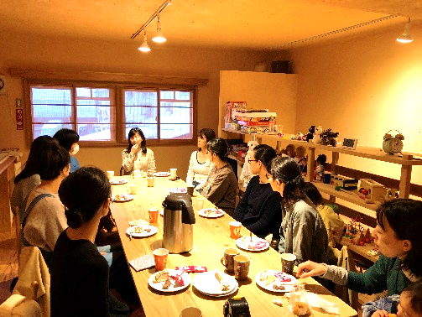

また、学校に馴染めない等の困難を抱える子どもたちであっても、「リバティ」のスタッフとの人間関係が構築されることにより、だんだんと自己表現ができるようになっています。自分の想いや考えをその子なりに表現していける姿に成長を感じます。基本的には「見守り」の姿勢で子どもに接し、子どもたちの「意思」をどう引き出すか、あるいは汲み取るかに心を砕きながら業務を重ねていることが、「リバティ」に対する子どもたちの安心と信頼につながっていくと考えています。

そして、「リバティ」に通う子どもたちどうしでも、互いを認め合い、受け止めあえる関係性ができ、異年齢どうしでの交流が図られており、ここを利用することでしか得られない社会性が育まれているようにも受け止めています。よいつながりを活か

し、希望する子どもたちで諏訪商店街の夏祭りにも参加し、歌やダンスを披露することができました。保護者や地域のみなさんにもご覧いただけたことは、子どもたちの励みにもつながったのではないかと思います。

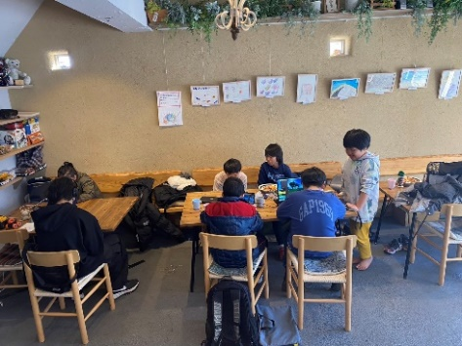　　　　　　　　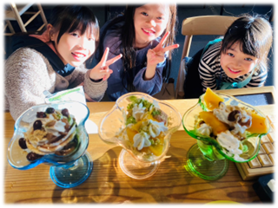

▼子育て家庭への「食」支援を継続

今期より、「リバティ」での食事はチケット制（8枚綴り1,000円）としました。当初は「無償提供」をしていましたが、子どもたちにも保護者にも「意識的に」利用してもらう必要性もあるのではないかとの意見をもとにチケット制の導入となりました。場合によっては、食事希望が減少する可能性も想定していましたが、

現状は、これまで通りです。チケット制を導入したことで、お弁当など持参がしやすくなったとも言えます。スタッフも子どもたちの食事提供について「必要・不要」を明確化することができ、対応しやすくなりました。

生活困難家庭に対しては、予め事情を把握し、対応しています。

私たちは基本的には利用登録をしている「子どもたち」の支援を中心に取り組んでいますが、定例で毎週火曜日に実施をしてきたテイクアウト弁当については、希望する家庭への提供を継続しています。感染症への対策もゆるやかとなり、希望者には「リバティ」内でも食事ができる体制を整えることができました。安心できる「会食」の場が家族の支えになっているケースなども見られます。

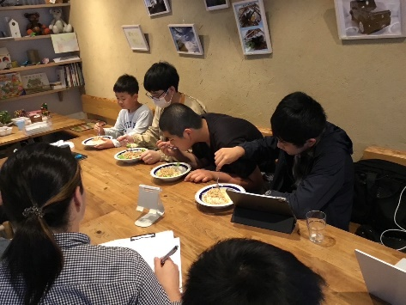

また、子育て困難家庭への「食」への支援には可能な限りの個別対応も実施しています。

▼「リバティ・プレ」

就学前からのご家庭に「リバティ」を知ってもらう機会とともに、地域の「子育てプラットホーム」としての機能の必要性を踏まえ、保育士資格のあるスタッフを二名配置し気軽に子育て相談できる環境と同世代の子ども同士が知り合う場を設置し、活動をしてきました。

しかし、現状は、利用者が伸び悩んでいることと同時に、早朝からも小学生、中学生の利用数も増えてきたため、残念ながら、今年度で活動を一旦、閉鎖することとなりました。

就学前からの保護者や子どもとの関係性を構築し、長く見守ることのできる体制を整えることで、安心できる子育て環境の創出に繋がっていくと捉えているため、「リバティ」がすべての親子に対して開かれていることへの周知活動は続けていきたいと思います。

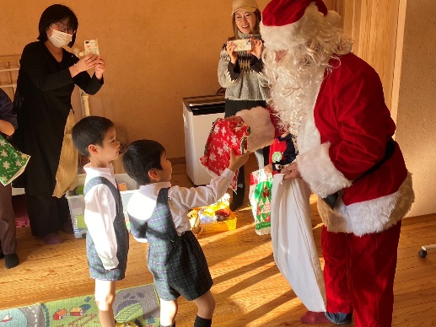

▼レンタルスペース「リバティ」

週に一度、地域の子育て支援ＮＰＯ団体に場所を貸出し、「子育て広場」の実施をしてきましたが、開設場所を探していた「無料塾」による活用が始まっています。

「リバティ」の事業に支障のない時間帯は、多摩市や地域の子育て環境をより良くする視点から、子育てに関連した活動を支援することを目的に、場所を活用してもらうことが可能です（要相談・有料）。

他団体などに貸し出すことは、多くの方々に「リバティ」を知ってもらうきっかけ作りにもなっています。

▼ハーモニークラブとの連携

地域自治会の方々との協力関係も継続し、月1回定期的に「誰でも食堂ハーモニーカフェ」も実施しています。

現在、諏訪4丁目及び5丁目自治会の集会所を活用し、感染症対策を実施しながら、希望者には「会食」の場も提供しています。リバティのスタッフがボランティアとして参加し、高齢者や子どもたちが「おたがいさま」で見守りあえる関係づくりを進めています。

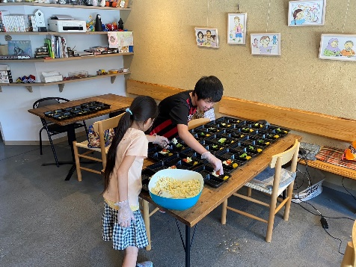

活動実績

2023年4月1日～2024年3月31日

▼子どもの居場所「リバティ」

　登録児童数　　　　小学生　47名　／　中学生　26名

　延利用数　　1770回

　食事提供数　テイクアウト弁当含む　　4924食

▼面談・相談

利用相談面接者数　28名（うち関係機関からの紹介8名）

利用者面談・関係機関ケース会議など出席回数　48回

▼「リバティ・プレ」

　子ども・保護者　延利用人数　4950名

▼レンタルスペース「リバティ」

1階　ランチハーモニー（ハーモニークラブ主宰）　毎月第4水曜日実施

マルシェ、諏訪商店街サマーセール/ハロウィンイベント

貸出実績　１６回

あさひ塾（無料塾）　毎週水曜日　※2023年11月～

子ども・大人　延べ利用数78名

　2階　そらいろたね（子育てひろば） 毎週火曜日実施

※子ども・保護者延べ利用数３４３名

※参考　（活動報告内訳）

●リバティ　利用者数　実績



「プレ・リバティ」利用者他　実績

●プレ・リバティ（就学前）　　　　●そらいろのたね（就学前）　　　　　 ●レンタルスペース

　　　　　　　　　　　　　

参考　日常の風景

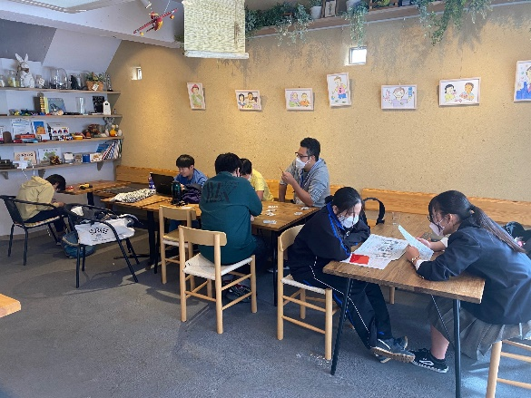

△やりたいことを、やりたいように

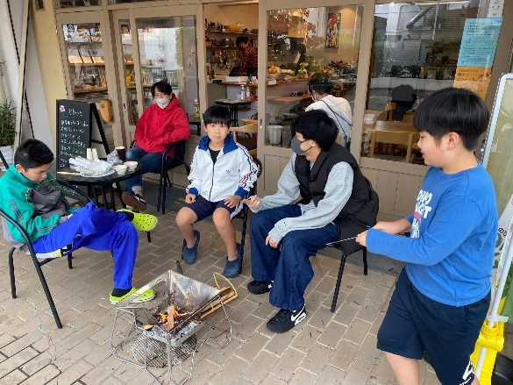

△ボランテイアの学生さんは大人気！

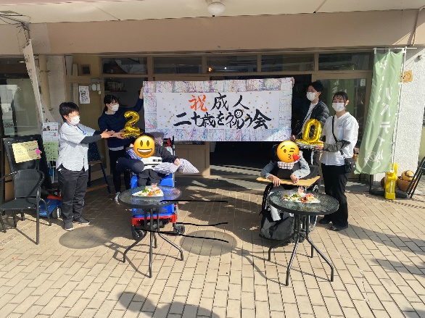

△20歳のお祝い会

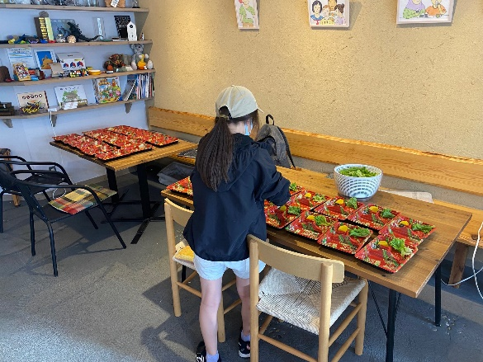

△お弁当作りをお手伝い。

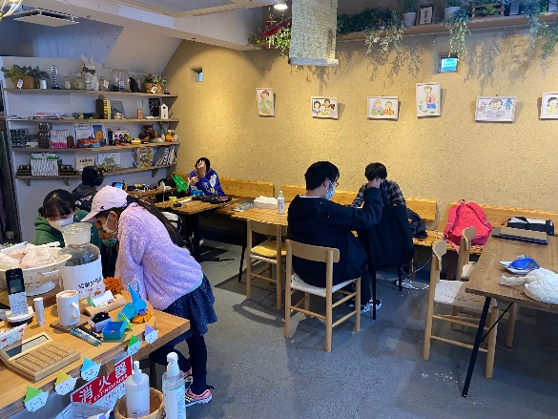

△自分のペースを大切にして過ごす

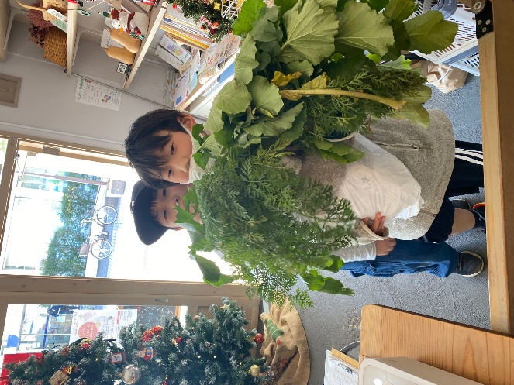

△お野菜の収穫！